МСК-110.401 |  | Качели "Когти"
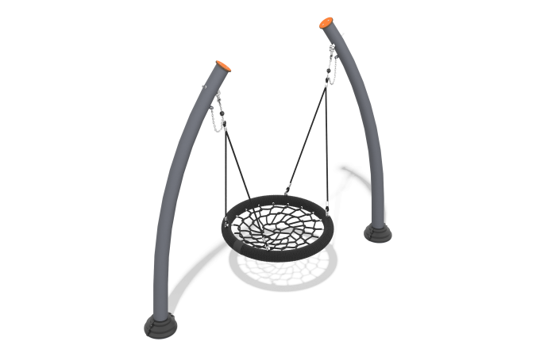

Размеры, мм: | 1000x2860x2340 | Вес, кг: | 182.6
Характеристики материалов
Общее описание конструкции
Изделие представляет собой комплект из составной рамы и подвеса для качелей “Гнездо”, прикрепляющегося к этой раме. Все трубы каркаса имеют дугообразную форму, что придает изделию органичный внешний вид.
Материалы и комплектующие
Окрашенная порошковой краской сталь со слоем цинкосодержащего грунта, нержавеющий крепеж. В состав качелей входит подвес “гнездо” с утяжеленным ободом. Плетение внутри кольца выполнено из четырехпрядного армированного каната диаметром 16 мм. Качели комплектуются подвесами из четырехпрядного армированного каната. Длина подвесов — 1340 мм. Качели рассчитаны на интенсивное использование, выдерживают нагрузку до 250 кг — подходят для игровых площадок в общественных местах (парках, скверах, придомовых территориях).
Металлические детали покрываются двумя слоями: в качестве первого слоя наносится порошковая цинк-содержащая грунтовка, представляющую собой порошковую смесь на основе эпоксидной смолы, цинка и целевых добавок, полимеризуется в высокотемпературной камере. В качестве финишного слоя наносится полиэфирная порошковая краска, представляющая собой гомогенизированную порошковую смесь полиэфирной смолы, отвердителей, пигментов, наполнителей и модификаторов, подобранных для обеспечения атмосферостойкости и светостойкости. Финишный слой полимеризуется в высокотемпературной камере.
Каркас
Представляет собой две гнутые трубы на которые подвешивается подвес “гнездо”.
Наклонные опорные стойки выполнены из трубы диаметром 108 мм с толщиной стенки 3 мм. Присоединение подвеса к опорным стойкам выполнено через узел с шарнирами, выполненный из нержавеющей стали толщиной 2 мм. Крепление подвеса к шарнирам выполнено при помощи шестипрядного армированного каната диаметром 16 мм. Полиэстер, входящий в состав плетеного каната, должен быть стойкий к ультрафиолетовому излучению.

